ORGANIZATORZY KONKURSU

„Człuchowskie Anioły”
Hospicjum Stacjonarne i Zakład Opiekuńczo-Leczniczy
w Człuchowie

Człuchowskie Stowarzyszenie
Przyjaciół Hospicjum
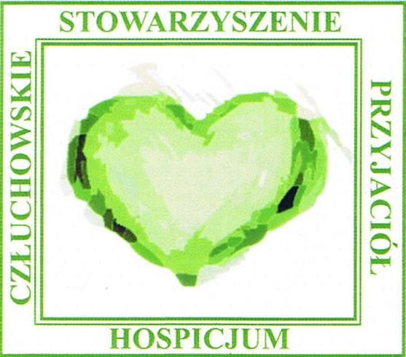
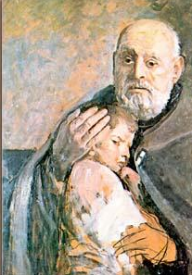
Człuchowskie Koło
Towarzystwa Pomocy
im. św. Brata Alberta
PRZY WSPÓŁPRACY Z:
Miejskim Ośrodkiem Pomocy
Społecznej w Człuchowie
oraz
Miejskim Domem Kultury

w Człuchowie

„Człowiek jest wielki nie przez to co ma,
lecz przez to kim jest,
nie przez to co posiada,
lecz przez to czym dzieli się z innymi”

Jan Paweł II

Mamy zaszczyt poinformować,

że w dniu 7 grudnia 2016r o godzinie 11:00

w Miejskim Domu Kultury w Człuchowie

odbędzie się uroczyste spotkanie

z okazji

Międzynarodowego Dnia Wolontariusza

Program uroczystości:

1. Powitanie zaproszonych gości
2. Wręczenie podziękowań
3. Wręczenie wyróżnień
4. Poczęstunek

